4ª Prova de CES-11/2020 – Turmas 1 e 4
3ª, 4ª e 5ª Questões
CTA - ITA - IEC

3ª Questão: A Figura a seguir mostra um dga (digrafo acíclico) representando as tarefas de um grande projeto e as dependências entre elas. Os números dentro dos círculos são usados para identificar cada tarefa e os números ao lado desses círculos indicam a duração das mesmas.

- Determinar o tempo mínimo de término de cada tarefa do projeto.

- Dizer qual o tempo mínimo de término do projeto como um todo.

- Determinar as tarefas críticas do projeto, isto é, aquelas que não podem sofrer qualquer atraso no tempo de execução, para evitar que esse tempo mínimo aumente.

- Traçar o(s) caminho(s) crítico(s) do projeto representado pelo referido dga.

1
10
2
20
3
50
4
30
5
20
6
15
7
50
8
10
9
20
10
25
11
30
12
15
13
20
14
25
15
20
16
15
17
30
18
20
19
15
20
50
21
35
22
25
23
30

4ª Questão: Considerando grafo não orientado a seguir, achar para ele uma árvore de cobertura de custo mínimo e dizer o valor desse custo.

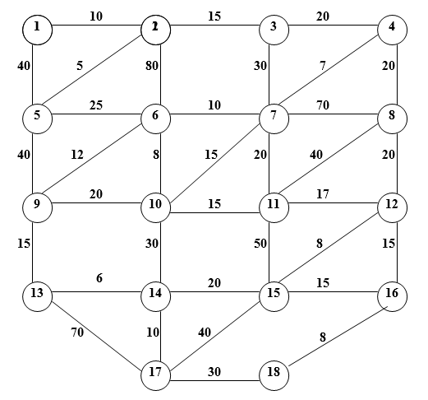

5ª Questão: A figura a seguir é a lista de adjacências de um grafo não-orientado conexo cíclico.

- Fazer para ele uma busca em profundidade, iniciando pelo vértice de número 1, numerando os vértices na ordem em que forem visitados. Desenhar a árvore dessa busca, colocando ao lado de cada vértice o seu número de visitação e incluindo os arcos de volta.
- Visitar os vértices dessa árvore em pós-ordem; para cada vértice v visitado, computar menor[v].
- Para cada vértice v desse grafo, dizer se ele é um ponto de articulação, justificando a resposta usando os resultados obtidos nos itens a e b

